Laufzettel Medienparcours
Gruppe: ____________________

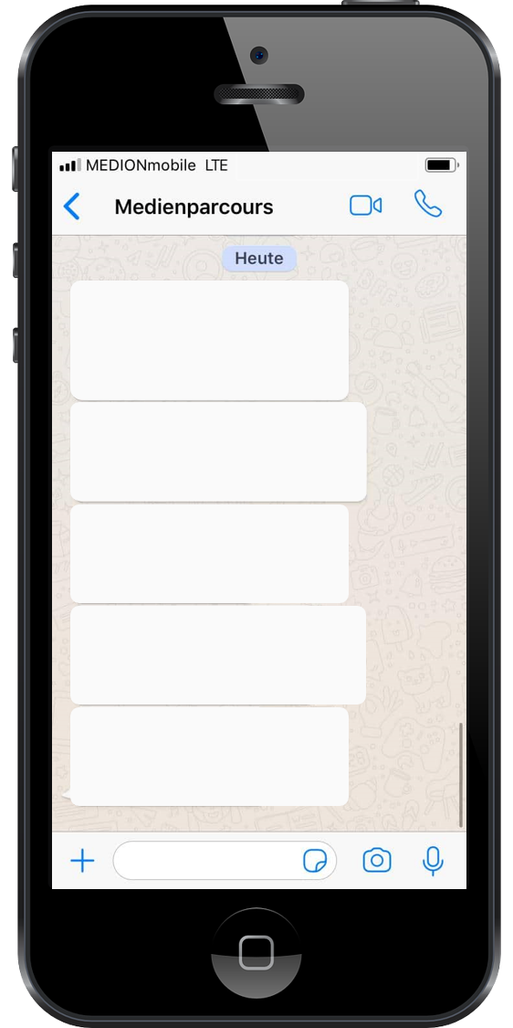
10:15
Station 5:
Storyboard
Station 4:
Real or Fake?
Station 3:
Quiz-Duell
Station 2:
Gaming
Station 1:
Das bin ich, bin ich das?

